Семинар с родителями

на тему

«Закаливание»
Цель:
-показать родителям важность закаливания
- познакомить с процедурами закаливания организма
- научить их правильно выполнять закаливающие тренировки

Форма проведения: семинар- практикум
Подготовительная работа:
- предварительная диагностика
- рекомендации родителям
Ход семинара:
«Человек должен черпать силы у природы» - так считали мыслители Сократ и Аристотель.
О целебной силе воздуха, воды и солнца знали еще в древности.

Статистика показывает: в результате закаливания заболеваемость простудами среди школьников снижается в 3-4 раза. Это объясняется тем, что закаливание повышает защитные силы организма, формирует характер человека.
Закаливание лучше начинать летом не позднее сентября. Главное, прежде чем приступить к закаливанию ребенка нужно проконсультироваться с педиатром.
Очень важно соблюдать основные правила проведения закаливающих процедур: постепенность, систематичность и использование разнообразных средств и методов закаливания. Ни в коем случае нельзя закаливать ребенка, если налицо признаки недомогания, особенно повышение температуры.

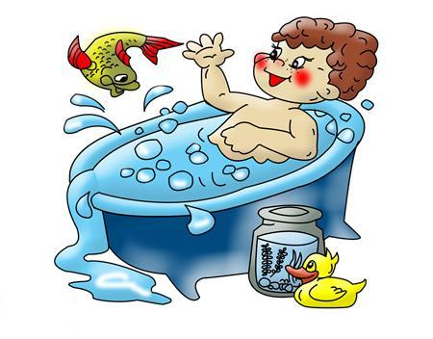
Самый простой и доступный способ закаливания - воздушные ванны. Полезно приучить дошкольника спать с открытым окном в теплое время года или же с форточкой (в холодное время года), под тонким одеялом, желательно нагишом. После пробуждения, пусть он босиком приступит к утренней гимнастике.
Привыкнув к воздушным ваннам, ребенок может переходить к закаливанию водой. Проследите, чтобы он умывался обязательно прохладной или даже холодной. В дальнейшем рекомендуется контрастный душ - чередование горячей и холодной воды.
Во время утреннего туалета, дошкольнику полезно выполнять и процедуры, закаливающие верхние дыхательные пути. С этой целью следует вымыть мылом ноздри изнутри, прополоскать горло порцией воды. Вечером можно заняться закаливанием ног.
В летнее время основной закаливающей водной процедурой для ребят является купание. Лучшее время для купания - вторая половина дня, когда вода хорошо прогреется. Закаливание солнечными лучами наиболее целесообразно проводить в теплые солнечные дни во время отдыха. Здоровым детям следует начинать закаливание солнцем с пребывания под прямыми солнечными лучами в течение 10-15 минут, постепенно увеличивая на 5 минут продолжительность процедуры с доведением ее не более как до 2 часов. Через каждый час необходимо не менее 15 минут отдыхать в тени.
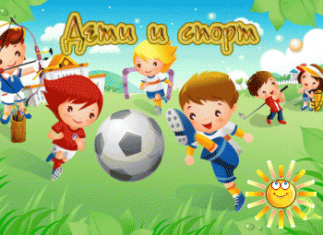
Отправляя ребенка на улицу, одевайте его по погоде и с учетом того, чем ему предстоит заниматься. Свежий воздух - самое лучшее средство, как для профилактике, так и лечения многих болезней, но в первую очередь - простудных.

Не случайно в популярной детской песенке поется:
Ни мороз мне не страшен, ни жара
Удивляются даже доктора.
Почему я не болею, почему я здоровее
Всех ребят с нашего двора?
Потому что утром рано
Заниматься мне гимнастикой не лень
Потому что водой из под крана
Обливаюсь я каждый день.

Так вот искренне хочется, чтобы слова этой песни относились именно к вашему ребенку.

